Stoian Mihail Alexandru - grupa 2
Tema proiectului: Buchetul - florărie online
Buchetul este un site comercial care vinde flori: buchete, aranjamente florale, flori la fir și plante la ghiveci. Florile sunt organizate pe categorii (trandafiri, lalele, plante la ghiveci etc.) și pot fi asociate cu ocazii (zi de naștere, nuntă, 1 și 8 Martie etc.). Clienții vor putea căuta, filtra și sorta florile după categorie, ocazie, preț sau culoare, vor putea vedea pagina fiecărui produs și vor putea plasa o comandă simplă prin coșul virtual. Firma are mai multe sedii (florării), fiecare cu raioanele lui, și colaborează cu mai mulți furnizori.

1. Conținut
Pagina | Adresa | Descriere
Pagina principală | / | Prezentarea florăriei, cu 3 secțiuni: „Cine suntem” (descrierea proiectului), „Program”, „Promoții”.
Despre | /despre | Informații despre firmă, cu 2 secțiuni: „Echipa” și „Ce ne diferențiază”.
Istoric | /istoric | Momentele importante din istoria firmei.
Produse | /produse | Lista florilor, cu căutare, filtre (categorie, ocazie, tip, preț, stoc), sortare și paginare.
Pagina produsului | /produse/[slug] | Detaliile unei flori și adăugarea în coș.
Contact | /contact | Formular de contact, cu validare.
Coș virtual | /cos_virtual | Produsele alese de client (modificare cantități, ștergere) și plasarea comenzii.
Confirmarea comenzii | /comanda/[id] | Rezumatul comenzii plasate.
Ocazii (aleasă de mine) | /ocazii | Florile grupate pe ocazii (zi de naștere, nuntă, condoleanțe etc.).
Livrare (aleasă de mine) | /livrare | Zonele și condițiile de livrare.
Informații despre server | /info | Data și ora serverului, în limba română (parametrul data=zi sau data=timp).
Log | /log | Accesările paginilor site-ului (parametrii ultimele, accesari, iduri, dubluri, tabel).
Accesare | /accesare[id] | Toate informațiile despre o accesare.
Template-ul „In lucru” (cerut în laboratorul 2) a fost folosit pentru paginile care nu erau încă implementate; acum toate paginile din meniu au conținut.

Datele firmei (afișate în footer prin context processor)
Definite în settings.py (DATE_FIRMA): numele firmei, anul înființării, numărul de telefon, adresa sediului principal și cele două caracteristici alese de mine:
- program - programul de lucru al florăriei;
- livrare_gratuita_de_la - valoarea minimă a comenzii (în lei) pentru care livrarea este gratuită.

2. Baza de date
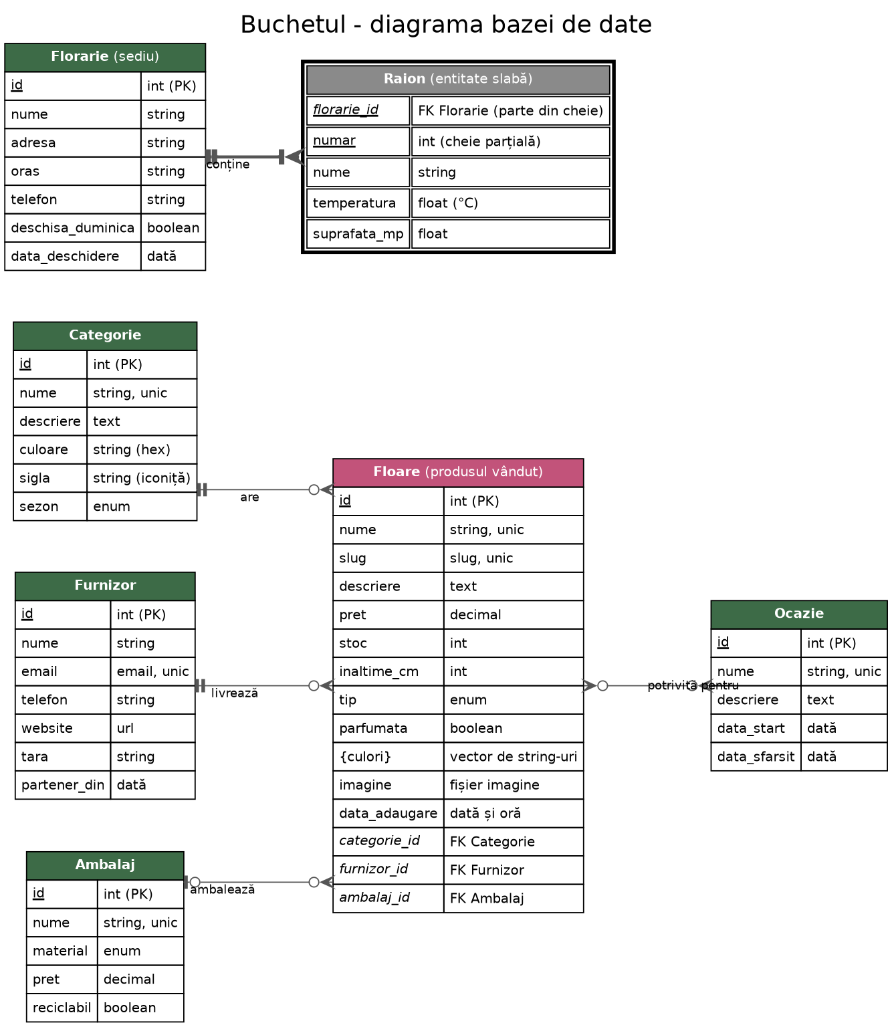
Diagrama folosește notația crow's foot. Cheile primare sunt subliniate, cheile străine sunt scrise înclinat, iar atributul cu valori multiple este scris între acolade.

Entități și atribute
- Floare - produsul vândut. Atribute: nume (unic), slug (unic, folosit în adresa paginii produsului), descriere, preț, stoc, înălțime în cm, tip (enumerare: buchet, floare la ghiveci, aranjament floral, fir individual), parfumată (boolean), culori (atribut cu valori multiple - un vector de culori, de exemplu [roșu, galben]), imagine și data adăugării.
- Categorie - modul de a categorisi florile. Atribute: nume, descriere, culoare (culoarea folosită la stilizare), siglă (numele unei iconițe FontAwesome) și sezon (enumerare: primăvară, vară, toamnă, iarnă, tot anul).
- Ocazie - ocazia pentru care se potrivește o floare. Atribute: nume, descriere, data de început și data de sfârșit (opționale: ocaziile fixe, ca Ziua Îndrăgostiților, au perioadă; aniversările nu).
- Furnizor - firma care livrează florile. Atribute: nume, e-mail, telefon, website, țară, data de la care colaborăm.
- Ambalaj - ambalajul în care se vinde floarea. Atribute: nume, material (enumerare: hârtie, celofan, cutie, coș), preț, reciclabil.
- Florarie - un sediu al firmei. Atribute: nume, adresă, oraș, telefon, deschisă duminica, data deschiderii.
- Raion - un raion dintr-o florărie. Atribute: număr, nume, temperatura de păstrare (°C), suprafața (m²).
Tipurile de atribute folosite: șir de caractere, text, enumerare, boolean, întreg, decimal, număr real (float), dată, dată și oră, vector de valori, fișier imagine, e-mail, URL și slug.

Relații
- Categorie - Floare (one-to-many): o categorie conține mai multe flori, o floare aparține unei singure categorii.
- Furnizor - Floare (one-to-many): un furnizor livrează mai multe flori, o floare are un singur furnizor.
- Ambalaj - Floare (one-to-many, opțional): un ambalaj poate fi folosit pentru mai multe flori; o floare are cel mult un ambalaj.
- Floare - Ocazie (many-to-many): o floare se potrivește pentru mai multe ocazii și pentru o ocazie se potrivesc mai multe flori. Tabelul asociativ nu apare în diagramă.
- Florarie - Raion (one-to-many, identificatoare): o florărie are mai multe raioane, un raion aparține unei singure florării.

Entitatea slabă: Raion
Raionul este o entitate slabă deoarece nu poate exista și nu poate fi identificat fără florăria din care face parte. Numărul raionului (1, 2, ...) se repetă de la o florărie la alta, deci nu identifică singur raionul: „raionul 1” există în fiecare sediu. Un raion este identificat doar de perechea (florărie, număr raion). Dacă o florărie se închide, raioanele ei dispar odată cu ea.

Forma normală 3
Fiecare atribut depinde doar de cheia primară a entității lui. Datele despre categorie, furnizor sau ambalaj nu sunt repetate în Floare, ci sunt păstrate în entitățile lor, legate prin chei străine. Nu există atribute calculate din alte atribute. Singura abatere permisă este atributul cu valori multiple culori.

3. Comenzi
După laboratorul 3 am adăugat entitățile legate de client, necesare coșului virtual:
- Comanda - nume client, e-mail, telefon, adresa de livrare, observații, stare (nouă, în livrare, livrată, anulată), data plasării.
- LinieComanda - o floare dintr-o comandă: cantitate și prețul unitar de la momentul comenzii (prețul florii se poate schimba ulterior, dar comanda trebuie să păstreze prețul plătit).
Relații: o comandă are mai multe linii (one-to-many); o floare poate apărea în mai multe linii de comandă (one-to-many). Practic, Comanda și Floare sunt în relație many-to-many, iar LinieComanda este tabelul asociativ cu atribute proprii.
Coșul este ținut în sesiune până la plasarea comenzii. Comanda se salvează într-o tranzacție: dacă un produs nu mai are stoc suficient, nu se salvează nimic, iar stocul scade doar pentru comenzile reușite.

4. Rularea proiectului
- python -m venv .venv și .venv/bin/pip install -r requirements.txt
- psql -d postgres -f creare_user.sql (creează userul și baza de date)
- .venv/bin/python manage.py migrate
- .venv/bin/python manage.py loaddata date_initiale (datele de test)
- contul de administrare admin (parola password) se creează automat la migrate
- .venv/bin/python manage.py runserver

5. Bibliografie
- Cursurile și laboratoarele de Django (Irina Ciocan).
- Documentația Django: https://docs.djangoproject.com/
- Bootstrap 4: https://getbootstrap.com/docs/4.6/
- Imaginile din paginile site-ului (fundal, buchet, magazin) sunt desene proprii (SVG).
- Fotografiile produselor sunt de pe Wikimedia Commons, cu licențe libere:
  - trandafiri-rosii.jpg: Montanabw, „Red roses from bouquet 2.jpg”, Wikimedia Commons, CC BY-SA 4.0 (https://commons.wikimedia.org/wiki/File:Red_roses_from_bouquet_2.jpg)
  - trandafiri-albi.jpg: Ruth Hartnup from Vancouver, Canada, „Bouquet of white roses (2486808368).jpg”, Wikimedia Commons, CC BY 2.0 (https://commons.wikimedia.org/wiki/File:Bouquet_of_white_roses_(2486808368).jpg)
  - trandafir-roz-la-fir.jpg: Сарапулов, „Троянда сорту Pink Intuition 02.jpg”, Wikimedia Commons, CC BY 4.0 (https://commons.wikimedia.org/wiki/File:%D0%A2%D1%80%D0%BE%D1%8F%D0%BD%D0%B4%D0%B0_%D1%81%D0%BE%D1%80%D1%82%D1%83_Pink_Intuition_02.jpg)
  - lalele-mixte.jpg: Gábor Juhász juhg, „Tulip-bouquet-vienna (Unsplash).jpg”, Wikimedia Commons, CC0 (https://commons.wikimedia.org/wiki/File:Tulip-bouquet-vienna_(Unsplash).jpg)
  - lalele-albe.jpg: George E. Koronaios, „White tulips on a black table.jpg”, Wikimedia Commons, CC BY-SA 4.0 (https://commons.wikimedia.org/wiki/File:White_tulips_on_a_black_table.jpg)
  - orhidee-phalaenopsis.jpg: Timm Schoof, „Pot Orchid (124213019).jpeg”, Wikimedia Commons, CC BY-SA 3.0 (https://commons.wikimedia.org/wiki/File:Pot_Orchid_(124213019).jpeg)
  - ficus-benjamina.jpg: ToprakM, „Ficus benjamina at University of Kyrenia.jpg”, Wikimedia Commons, CC BY 4.0 (https://commons.wikimedia.org/wiki/File:Ficus_benjamina_at_University_of_Kyrenia.jpg)
  - spathiphyllum.jpg: W.carter, „Peace lily - 2.jpg”, Wikimedia Commons, CC BY-SA 4.0 (https://commons.wikimedia.org/wiki/File:Peace_lily_-_2.jpg)
  - aranjament-de-camp.jpg: Gerda Arendt, „Bouquet of wildflowers, Ehrenbach.jpg”, Wikimedia Commons, CC0 (https://commons.wikimedia.org/wiki/File:Bouquet_of_wildflowers,_Ehrenbach.jpg)
  - floarea-soarelui.jpg: Alabama Extension, „Sunflowers for Sale at Farmers Market.jpg”, Wikimedia Commons, CC0 (https://commons.wikimedia.org/wiki/File:Sunflowers_for_Sale_at_Farmers_Market.jpg)
  - crizanteme-portocalii.jpg: Jonathan Billinger, „Orange-bronze Chrysanthemum - geograph.org.uk - 4233680.jpg”, Wikimedia Commons, CC BY-SA 2.0 (https://commons.wikimedia.org/wiki/File:Orange-bronze_Chrysanthemum_-_geograph.org.uk_-_4233680.jpg)
  - aranjament-de-toamna.jpg: Mikismom, „Early fall flower arrangements.jpg”, Wikimedia Commons, CC BY-SA 4.0 (https://commons.wikimedia.org/wiki/File:Early_fall_flower_arrangements.jpg)

